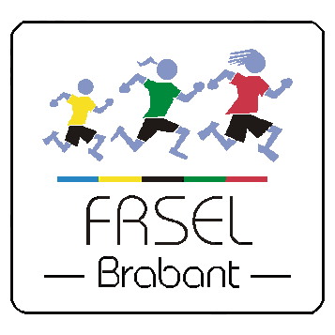
Résultats du tournoi de Basket-ball
Filles scolaires/juniors
Garçons scolaires

Lundi 18 mars 2019

Section masculine

Etablissements participants
Groupe 1 :
IEJE2 Institut de l’Enfant Jésus, Etterbeek – équipe 2 REUMONT Agnès
IMSJ Campus Saint-Jean (Site Imelda), Molenbeek-Saint-Jean CEAGLIO Benoit STANOJENIC Stanimir
SJPA Institut Saint-Julien Parnasse, Auderghem VERMEERSCH Olivier

Groupe 2 :
CSMW Centre Scolaire Eddy Merckx, Woluwe-Saint-Pierre DUBOIS David
CVDA Centre Scolaire Saint-Adrien Val Duchesse – FORFAIT STUCKMANN Jérôme
IEJE1 Institut de l’Enfant Jésus, Etterbeek – équipe 1 WILLEMS Bernard
ISDS Institut Saint-Dominique, Schaerbeek COCHE Renaud
LMDW Lycée Mater Dei, Woluwe-Saint-Pierre WAGEMANS Jan
PICHON Luc

Résultats des rencontres
Groupe 1 | Groupe 2
IMSJ – SJPA 21 – 34 | ISDS – LMDW 37 – 14 | CSMW – IEJE1 25 – 28
IEJE2 – IMSJ 41 – 19 | IEJE1 – LMDW 36 – 12 | CSMW – ISDS 27 – 18
IEJE2 – SJPA 36 – 25 | IEJE1 – ISDS 41 – 19 | CSMW – LMDW 31 – 14

Classements
Groupe 1 :
Pl | Sigle | J | V | D | N | FF | Pour | Contre | Points
1 | IEJE2 | 2 | 2 | 0 | 0 | 0 | 77 | 44 | 4
2 | SJPA | 2 | 1 | 1 | 0 | 0 | 59 | 57 | 2
3 | IMSJ | 2 | 0 | 2 | 0 | 0 | 40 | 75 | 0

Groupe 2 :
Pl | Sigle | J | V | D | N | FF | Pour | Contre | Points
1 | IEJE1 | 3 | 3 | 0 | 0 | 0 | 105 | 46 | 6
2 | CSMW | 3 | 2 | 1 | 0 | 0 | 83 | 60 | 4
3 | ISDS | 3 | 1 | 2 | 0 | 0 | 74 | 82 | 2
4 | LMDW | 3 | 0 | 3 | 0 | 0 | 40 | 104 | 0

Tour final :
3^{es} Gr 1 – 4^{es} Gr 2 | 3^{es} Gr 1 – 3^{es} Gr 2
IMSJ – LMDW  22 – 16 | IMSJ – ISDS  15 – 17

½ finale | ½ finale | Consolation | Finale
IEJE2 – CSMW  21 – 26 | SJPA – IEJE1  14 – 36 | SJPA – IEJE2  23 – 16 | IEJE1 – CSMW  30 – 20

Classement final
- IEJE1 Institut de l’Enfant Jésus, Etterbeek – équipe 1
- CSMW Centre Scolaire Eddy Merckx, Woluwe-Saint-Pierre
- SJPA Institut Saint-Julien Parnasse, Auderghem
- IEJE2 Institut de l’Enfant Jésus, Etterbeek – équipe 2
- ISDS Institut Saint-Dominique, Schaerbeek
- *IMSJ Campus Saint-Jean (Site Imelda), Molenbeek-Saint-Jean
- LMDW Lycée Mater Dei, Woluwe-Saint-Pierre
FF CVDA Centre Scolaire Saint-Adrien Val Duchesse, Auderghem - Forfait

*Sous réserve de transmissions de carte d’identité manquante.

Les photos de cette compétition sont publiées sur notre site : www.frsel-brabant.be !

